考试网站开发需求

1. 登录界面

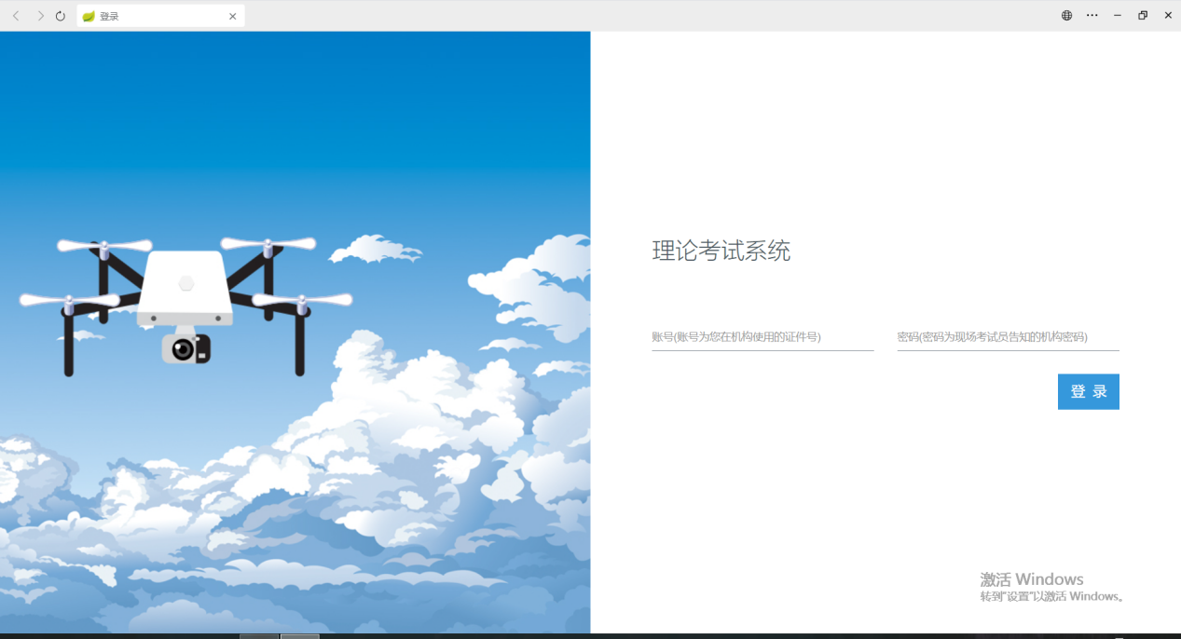

要求：账号随机输入18位数字，密码随机输入4位数字。点击登录到第二个界面。

二、

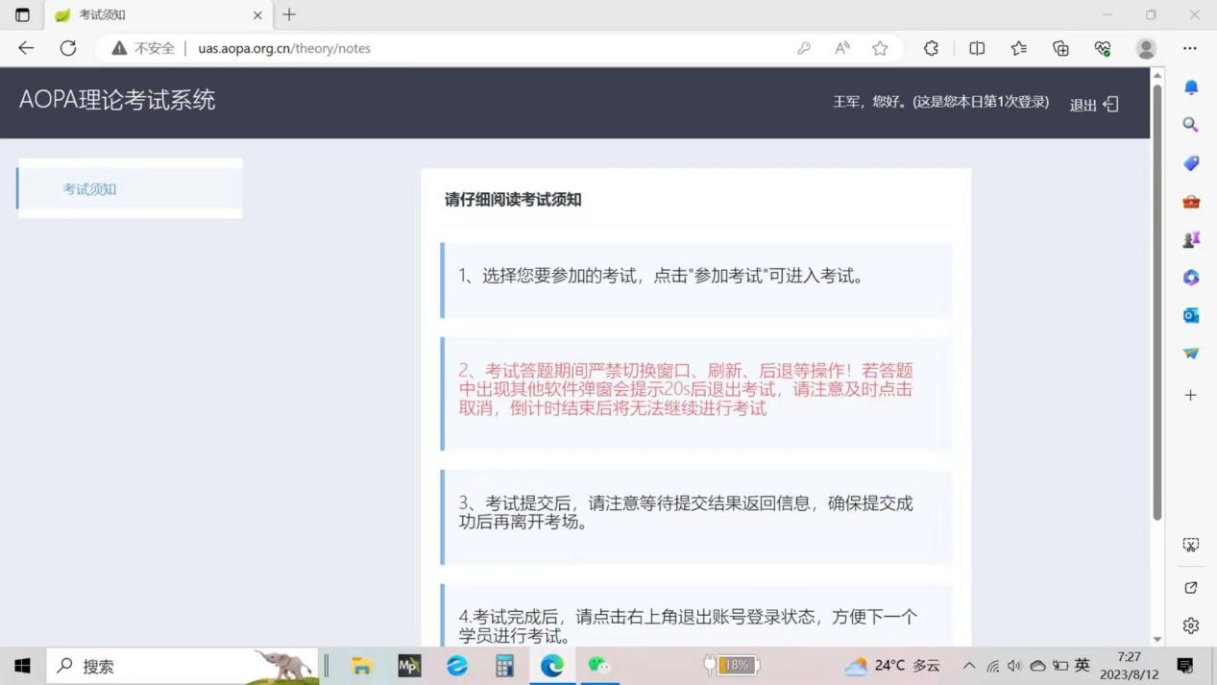

图片最下方有个20秒的倒计时，计时结束后。点击“我已阅读”到第三个界面。

三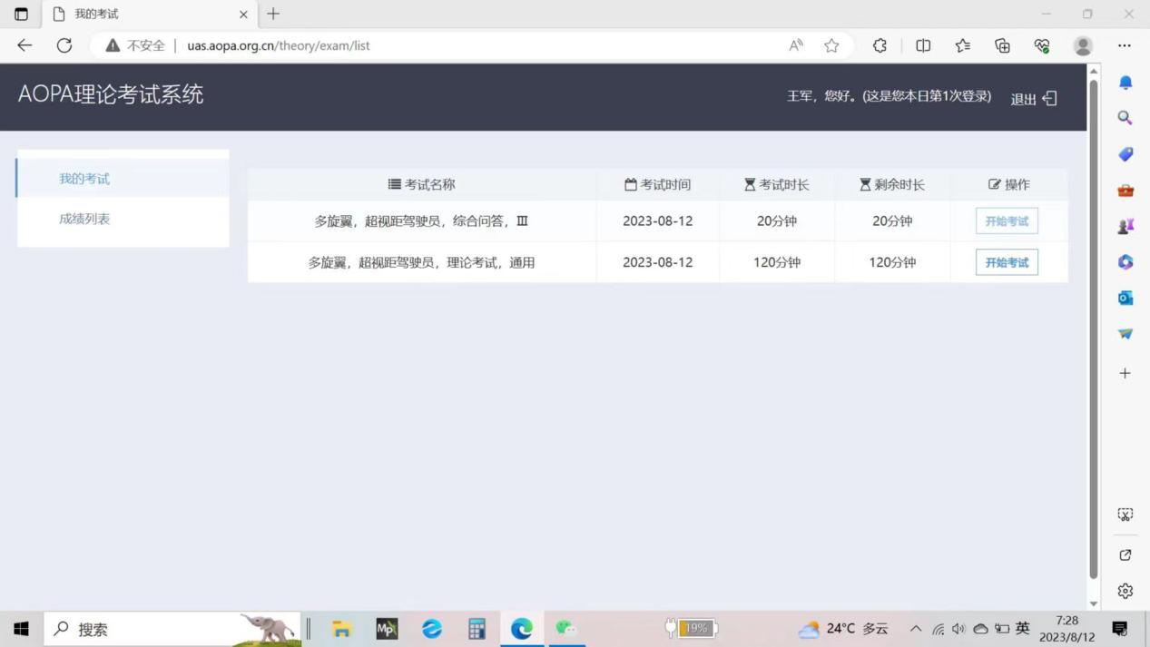

只可以点击120分钟的。点击到第四个界面

四、

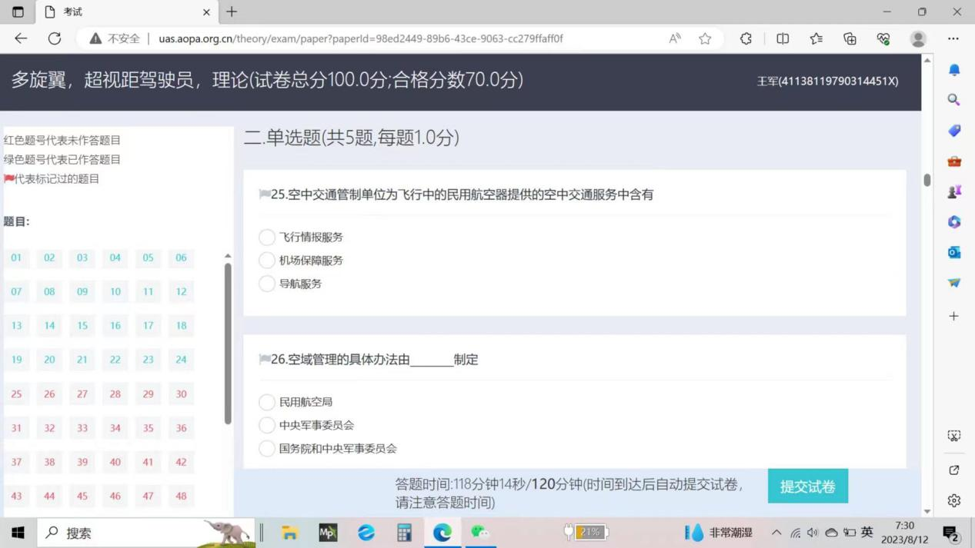

共100道题（从固定的300道题里边随机抽取100题）。要求提交试卷后分数在80分以上。

提交完到第三个界面。选择20钟的。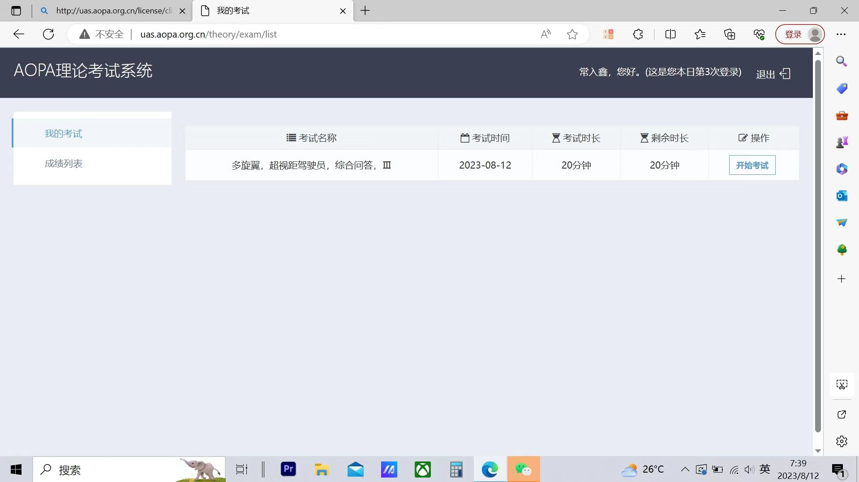

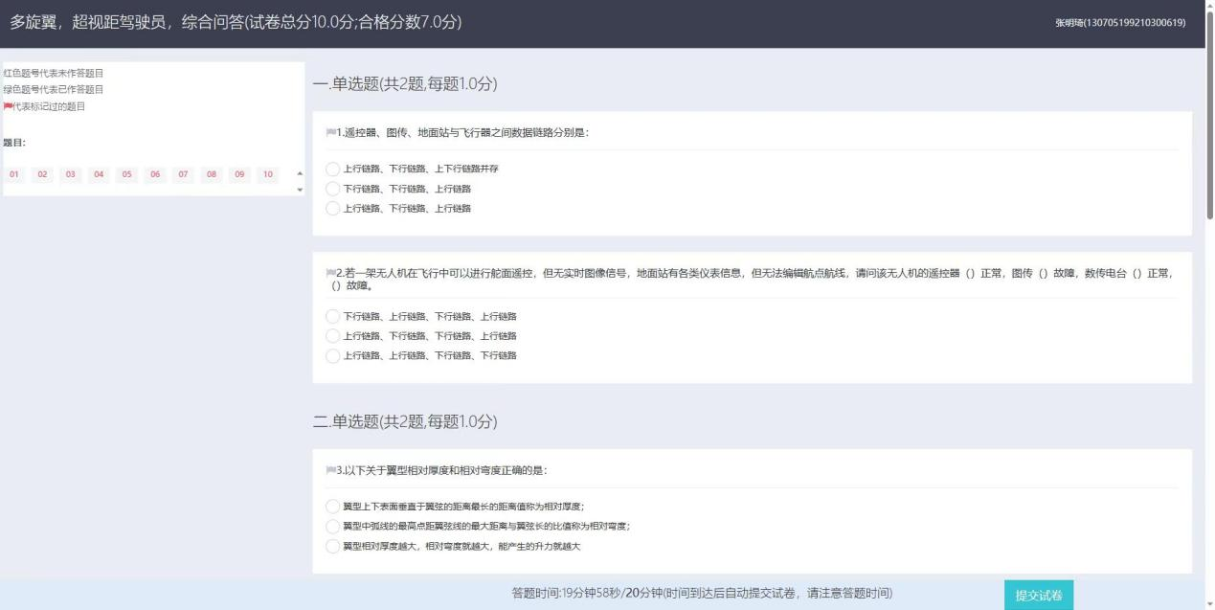

此界面要求随机抽取10道题，考试分数固定8到10分。

提交试卷后需跳出下边界面

